Ausschusssitzung,
Ausschreibung und Einberufung

Gemäß § 12 der Statuten wird hiermit die

Ausschusssitzung der UOG NÖ
einberufen.

Datum: Mittwoch 21 07 2021 09:00 Uhr
Eintreffen 08:30 Uhr

Ort: Landesfeuerwehrschule Tulln, Feuerwehrhafen, Anfahrtsplan liegt bei
Unterstützung durch ZV UOG Langenlebarn

Teilnehmer: Ausschussmitglieder der UOG NÖ,
Obmann oder Vertreter der Zweigvereine

Thema: Änderungen der Statuten der UOG NÖ und der ZV

Tagesordnung:

- Begrüßung durch den Präsidenten UOG NÖ
- Vorstellung und Zusammensetzung des Ausschusses
- Festlegung des Ablaufes, formell und zeitlich
- Vortrag über die notwendigen Änderungen Vzlt i.R. Malacek
- Überarbeitung der Statuten, PowerPoint, Reinschrift
- Termin für die nächste Sitzung
- Allfälliges

Adjustierung: KAZ

Einberufung: Sonderurlaub gem. VBl I 101/2020, „Partner des Bundesheeres“

Anreise: Nach Gemeinsamer Absprache durch Fahrtenzusammenlegung, HKfz nach Verfügbarkeit und Genehmigung durch den Kdt.

Ich ersuche die vorgesetzten Kommandanten höflichst um die Gewährung des Sonderurlaubes.

LANGENLEBARN, 06.07.2021

Für die UOG NÖ Für die UOG NÖ
Der Schriftführer: Der Präsident:
MALACEK Erich, Vzlt i.R. e.h. AUINGER Markus, Vzlt e.h.

Versandt am 23 06 2021

Zusammensetzung des Ausschusses

Vorsitzender: Vzlt Markus AUINGER
Stellvertreter: OStWm Klaus Fitzinger

Sachbearbeiter/Vortragender: Vzlt i.R. Erich Malacek
Schriftführer: Vzlt Josef Kirchmayer
Stellvertreter: je nach Bedarf einer der Beisitzer
Beisitzer (Miliz): OStWm SCHOVANEC Stefan
Beisitzer (Frauen): Wm MOLD Bettina

(Von den ZV der Obmann oder ein von ihm mit Stimmrecht bevollmächtigter Vertreter)
ObmannStv ZV Allentsteig
Obmann ZV Amstetten
Obmann ZV Großmittel
Obmann ZV Horn
Obmann ZV Korneuburg
PräsidentStv ZV Langenlebarn
Obmann ZV Mautern
Obmann ZV Mistelbach
Obmann ZV Melk
Obmann ZV Neulengbach
Obmann ZV Weitra

Ich ersuche um Übermittlung der namentlichen Teilnehmer bis 12 07 2021.

Richtung Tulln Umfahrung
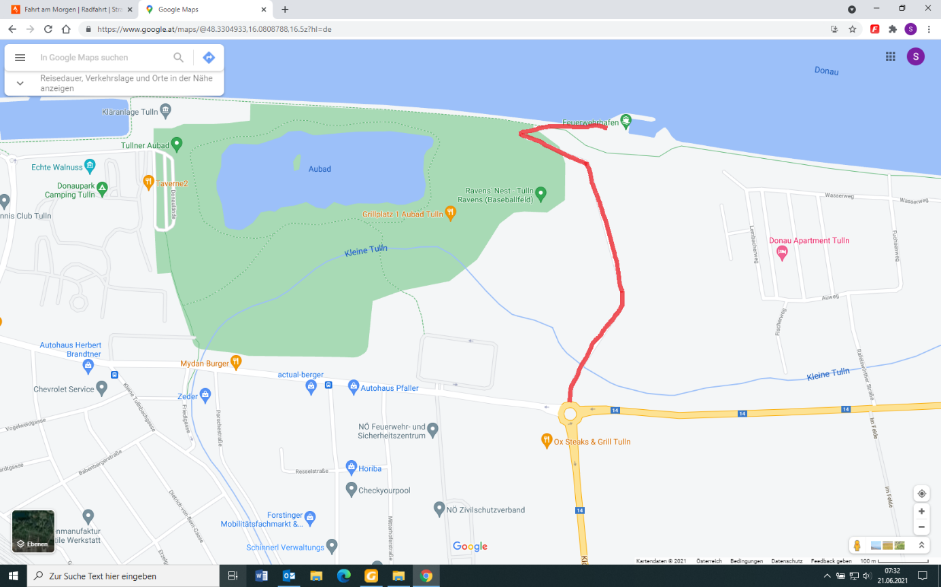
Richtung Lale
Richtung Tulln Stadt
einfach an dem Kreisverkehr beim Kino der Straße (teilweise Radweg aber befahrbar) nach Norden folgen.

